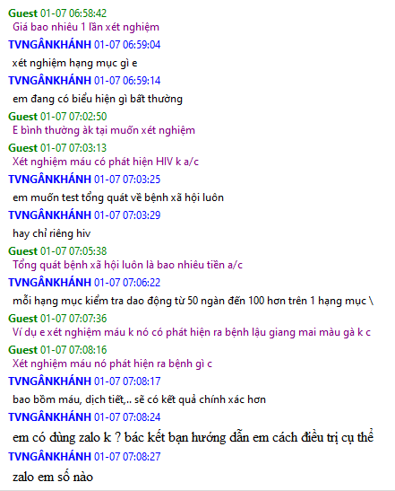  
[07/01/2024 08:10:34] Khánh: chào e

[07/01/2024 08:10:46] Duy Thanh: Dạ

[07/01/2024 08:10:55] Khánh: Để tiện tư vấn xin hỏi mình bao nhiêu tuổi và đang sinh sống ở khu vực nào vậy em?

[07/01/2024 08:11:06] Khánh: cà em quan hệ k àn toàn cách đây bao lâu \

[07/01/2024 08:12:46] Duy Thanh: E ở q11 gần phòng khám đường 3/2

[07/01/2024 08:13:09] Duy Thanh: E vào thẳng vấn đề đỡ mất thời gian a/c nha

[07/01/2024 08:13:26] Duy Thanh: E cần tes HIV Giang Mai Lậu Màu Gà

[07/01/2024 08:14:19] Duy Thanh: Thời gian bao lâu xong để biết kết quả nhanh nhất ạ

[07/01/2024 08:20:20] Duy Thanh: ?

[07/01/2024 08:20:51] Khánh: test nhanh thì tầm 30p có kết quả

[07/01/2024 08:21:53] Khánh: phí dao động 5-600 ngoài dựa vào biểu hiện nếu có bs sẽ chỉ định cụ thể từng hạng mục cho em

[07/01/2024 08:26:17] Duy Thanh: Sao nãy chị kia kêu khám khoảng 400k giờ qua bên đây a/c tư vấn lên 5 600

[07/01/2024 08:26:46] Khánh: ĐÃ BÁO PHÍ GÌ CHO EM ĐÂU ?

[07/01/2024 08:26:52] Khánh: EM COI BÁO PHÍ Ở ĐÂU

[07/01/2024 08:27:18] Duy Thanh: Kêu mỗi cái 50 100 e khám 4 cái tầm 400

[07/01/2024 08:27:48] Khánh: CHỊ BÁO TRÊN MỖI HẠNG MỤC BS CHỈ ĐỊNH , MỖI HẠNG MỤC TỪ 50 ĐẾN 100 HƠN

[07/01/2024 08:28:15] Khánh: em test kiểm tra thì mình cứ chuẩn bị theo khả năng . phí kiểm tra dao ddoognj như chị báo

[07/01/2024 08:28:19] Duy Thanh: Cho e cái lịch hẹn chút tầm 9h30 e qua được k c

[07/01/2024 08:28:33] Duy Thanh: Rồi OK c chốt cho e tin nhắn này cái

[07/01/2024 08:28:37] Duy Thanh: .

[07/01/2024 08:29:36] Khánh: đặt lịch khám thì em cho chị sdt và họ tên

[07/01/2024 08:29:53] Khánh: lịch khám dao động cho em là từ 9h30-10h

[07/01/2024 08:31:01] Duy Thanh: 0356856864 Nguyễn Duy Thanh CCCD 080095000098

[07/01/2024 08:31:01] Duy Thanh: [Danh thiếp]

Duy Thanh 0356856864

0356856864

[07/01/2024 08:32:18] Khánh: em qua mang giúp cccd hoặc chứng minh để xác thực thông tin năm sinh và tên nhé

[07/01/2024 08:32:24] Khánh: MÃ KHÁM CỦA EM LÀ P200

[07/01/2024 08:32:31] Khánh: còn gì thắc mawcsem cứ hỏi tại đây

[07/01/2024 08:32:50] Khánh: hoặc đến trực tiếp để được hỗ trợ

[07/01/2024 08:33:11] Duy Thanh: 9h30 10h e đến

[07/01/2024 08:35:40] Khánh: OK EM